Индивидуальное домашнее задание по геометрии.
Экзаменационные задачи.
№1. Найдите площадь трапеции, изображённой на рисунке.
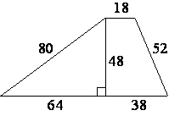

№2. Найдите площадь треугольника изображённого на рисунке.
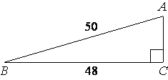

№3. В трапеции ABCD AB=CD, ∠BDA=83⁰ и ∠BDC=12⁰. Найдите угол ABD. Ответ дайте в градусах.
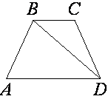

№4. Площадь прямоугольного треугольника равна 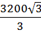 . Один из острых углов равен 30⁰. Найдите длину катета, прилежащего к этому углу.
№5. Докажите, что отрезок, соединяющий середины оснований, делит её на две равные по площади части.

